M326 – Projektarbeit Dokumentation

Inhaltsverzeichnis

Projektbeschreibung 1

Use Case Diagramm 2

Use Case Spezifikationen 2

Domain Model 4

CRC Karten 4

Klassen Diagram 5

Weiteres 5

# Projektbeschreibung

**Projektname**: The Cocktail «Dashboard»

**Ausgangslage**: Dieses Projekt dient als Veranschaulichung für Cocktails, die weltweit bekannt sind. Es soll für den User möglich seine mehrere Cocktails anzusehen, Cocktails nach Zutaten zu suchen/filtern, genauere Details von Cocktails nachzusehen, etc.

**Projektziele**:

* Es sollten mehrere Cocktails angezeigt werden
* Users sollten nach Cocktails filtern können. Zum Beispiel nach:
  + Zutaten,
  + Namen,
  + Alkohol (Vodka, …),
  + Kategorie,
  + etc.
* Man sollte auf einen Cocktail in der Übersicht klicken können, um die Details anzusehen.

**Abgrenzungen**:

Umsetzung eines OO basierten Projektes.

(Hier einschliesslich Web-Service und Interface.)

# Analyse

## Use Case Diagramm

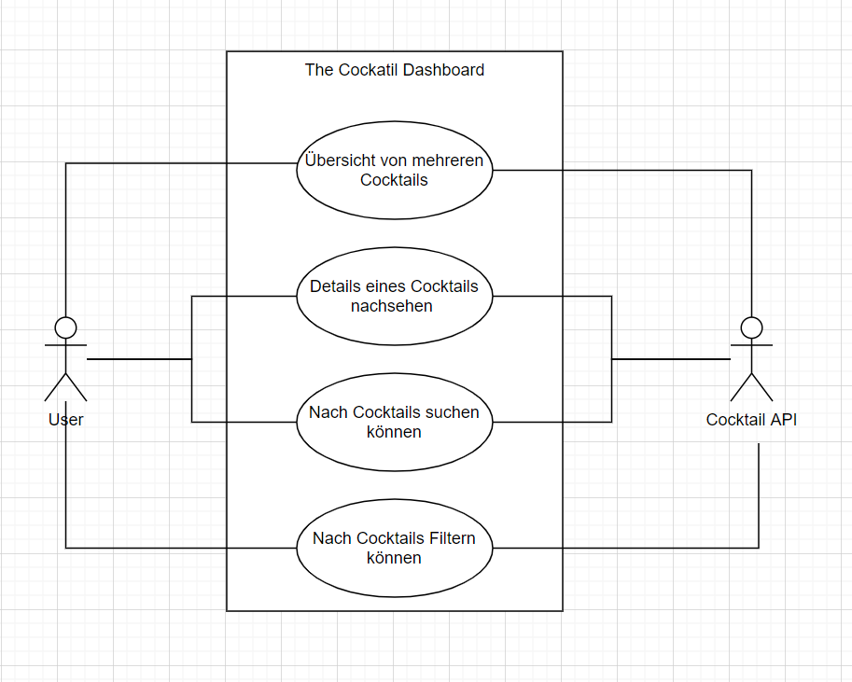

## Use Case Spezifikationen

Jeder Anwendungsfall wird mit diesem Raster beschrieben. Gibt es Vorbedingungen? Was ist das Resultat nach dem Anwendungsfall (Nachbedingung)? Gibt es Ausnahmen (Beispiel: User gibt etwas Falsches ein, was passiert?)

|  |  |
| --- | --- |
| Use Case Nr. | 01 |
| Use Case Titel | Übersicht von mehreren Cocktails |
| Akteure (Actors) | User |
| Vorbedingung (Pre-Condition) | Es gibt mehrere Cocktails, die angezeigt werden können / sollen. |
| Beschreibung Anwendungsfall (Main Scenario) | Der User geht auf die Home Seite oder filtert / sucht nach einem bestimmten Cocktail. |
| Nachbedingung (Post-Condition) | - |
| Ausnahmen (Exceptions) | Keine Cocktails gefunden -> Zeige einen Hinweis, dass nichts gefunden wurde. |

|  |  |
| --- | --- |
| Use Case Nr. | 02 |
| Use Case Titel | Details eines Cocktails nachsehen |
| Akteure (Actors) | User |
| Vorbedingung (Pre-Condition) | * Es gibt einen Cocktail der angeklickt werden kann * Ein Cocktail wird angeklickt |
| Beschreibung Anwendungsfall (Main Scenario) | Der User klickt auf einen angezeigten Cocktail, um mehr Informationen zu diesem zu erhalten |
| Nachbedingung (Post-Condition) | - |
| Ausnahmen (Exceptions) | - |

|  |  |
| --- | --- |
| Use Case Nr. | 03 |
| Use Case Titel | Nach Cocktails suchen können |
| Akteure (Actors) | User |
| Vorbedingung (Pre-Condition) | * Es gibt Cocktails, nach denen man suchen kann * Es wird nach einem Cocktail gesucht |
| Beschreibung Anwendungsfall (Main Scenario) | Der User geht auf den Homescreen und sucht nach einem Cocktail |
| Nachbedingung (Post-Condition) | - |
| Ausnahmen (Exceptions) | Keine Cocktails gefunden -> Zeige einen Hinweis, dass nichts gefunden wurde. |

|  |  |
| --- | --- |
| Use Case Nr. | 04 |
| Use Case Titel | Nach Cocktails filtern können |
| Akteure (Actors) | User |
| Vorbedingung (Pre-Condition) | * Es gibt Cocktails die man filtern kann * Es wird ein Filter ausgewählt |
| Beschreibung Anwendungsfall (Main Scenario) | Der User geht auf die Home Seite und klickt auf den filtern Button. Er wählt einen Filter aus und klickt auf suchen. |
| Nachbedingung (Post-Condition) | - |
| Ausnahmen (Exceptions) | Keine Cocktails gefunden -> Zeige einen Hinweis, dass nichts gefunden wurde. |

## Domain Model

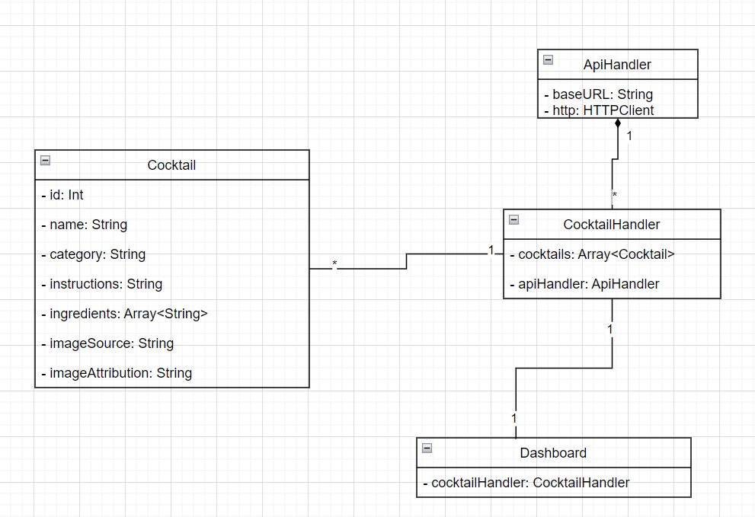

## CRC Karten

|  |  |
| --- | --- |
| **Class**:  ApiHandler | |
| **Responsibilities**:   * BaseUrl * API Calls | **Collaborators**:  CocktailHandler |

|  |  |
| --- | --- |
| **Class**:  CocktailHandler | |
| **Responsibilities**:   * Cocktails * API Handler Calls | **Collaborators**:   * ApiHandler * Cocktail * Dashboard |

|  |  |
| --- | --- |
| **Class**:  Dashboard | |
| **Responsibilities**:   * Cocktail Handler Calls | **Collaborators**:   * CocktailHandler |

|  |  |
| --- | --- |
| **Class**:  Cocktail | |
| **Responsibilities**:   * ID * Name * Ingredients * Category * Instructions * ImageSource * ImageAttribute | **Collaborators**:   * CocktailHandler |

## Klassen Diagramm

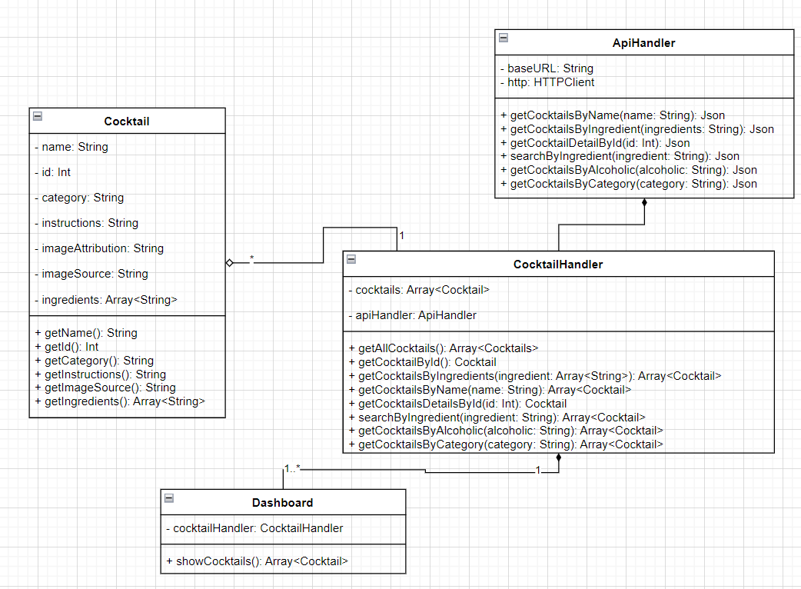

# Implementierung

## Beschreibung

**Komponenten**

* Dashboard: Ist die Startseite, hier werden alle Cocktails angezeigt.
* CocktailDetail: Auf dieser Seite werden Details von einem einzigen Cocktails, wie Zutaten, gezeigt.
* …

**Services**

* Cocktail: Der Cocktail Service ist die Verbindung zu der Cocktails API. (Namensnennung gemäss Tutorial von Angular selbst «Tour of heroes»)
* **…**

**Interfaces**

* Cocktail: Ein Interface für einen Cocktail.
* Filters**:** Ein Interface für alle möglichen Filter (Glass, Category, Alcoholic, Ingredient)

# Weiteres

**Web-Service URL**: <https://www.thecocktaildb.com/api.php>